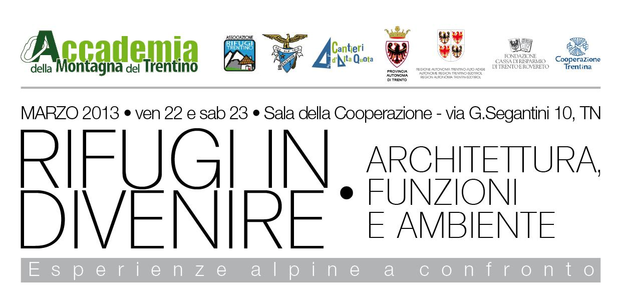

Sono più di un migliaio, forse più del doppio i rifugi e i bivacchi presenti sulle Alpi: sembra non esistano stime attendibili. Ma cosa sono i rifugi alpini? Punti d’appoggio in quota per alpinisti, strutture di ospitalità per i turisti della montagna o manufatti incustoditi che ricevono la visita di pochi temerari scalatori in un anno? Chi utilizza i rifugi? È meglio ristrutturare, o demolire e ricostruire gli edifici di montagna? Come integrarli nell’ambiente?
Proprio per indagare il complesso mondo dei rifugi alpini Trento, dal 21 al 28 marzo 2013, ospiterà un convegno internazionale dal titolo “Rifugi in divenire: architettura, funzioni e ambiente. Esperienze alpine a confronto”, con rappresentanti delle regioni che caratterizzano le Alpi e ben tre mostre che indagano l’evoluzione degli edifici costruiti in alta montagna.
L’evento è organizzato da Accademia della Montagna del Trentino, che prosegue così la ricerca avviata nel 2011 con il convegno “I rifugi tra tradizione ed innovazione: quale rapporto con la montagna”. Ora la ricerca si fa più approfondita, allargata ed attuale.
Con Accademia collaborano l’Associazione gestori rifugi del Trentino, la SAT, l’Assessorato al Turismo della Provincia di Trento e infine, quale referente scientifico, l’Associazione Cantieri d’alta quota Onlus.

Le mostre
Nella sala del Palazzo della Regione in Piazza Dante a Trento, dal 21 al 28 marzo 2013 sarà visitabile dal pubblico l’esposizione dal titolo “Rifugi in divenire”. Si tratta di tre mostre strettamente collegate tra loro e che assieme riescono a fare il punto sulla situazione dell’edilizia d’alta quota.
- La prima mostra, a cura dell’Associazione Cantieri d’alta quota Onlus, intitolata “Rifugi alpini ieri e oggi”, costituisce il seguito del fortunato volume Cantieri d’alta quota. Breve storia della costruzione dei rifugi sulle Alpi (Lineadaria, Biella 2011), in corso di traduzione in tedesco e francese a cura del Club alpino svizzero e considerato unanimemente “il primo serio tentativo di scrivere la storia dei rifugi alpini”. La mostra illustra l’evoluzione storica dei rifugi che costellano le Alpi dalla Francia alla Slovenia: un percorso sviluppato nello spazio e nel tempo, dal 1750 alla stretta attualità, condotto attraverso una sequenza di suggestive immagini d’epoca e disegni, affiancate da recenti foto d’autore a colori, riprodotte in grande formato. Nell’occasione, grazie al contributo di Accademia della Montagna del Trentino e alla collaborazione della SAT e dell’Associazione gestori rifugi del Trentino, sarà presentato un approfondimento ad hoc dedicato ai rifugi delle montagne trentine.
- La seconda mostra presenterà il concorso bandito nella Provincia di Bolzano nel 2012 per la ristrutturazione dei 3 rifugi: Ponte di Ghiaccio, Vittorio Veneto al Sasso Nero e Pio XI. Saranno esposti i 24 progetti eseguiti per il concorso, presentati da altrettanti studi altoatesini di alto profilo, suddivisi in gruppi di 8 per ciascun rifugio.
- La terza mostra, intitolata “Abitare minimo nelle Alpi”, presenta i progetti vincitori (tra i 191 gruppi di architetti, ingegneri e designer under 40) del concorso internazionale di idee bandito nel 2012 in Valle Camonica per la progettazione di un bivacco, ovvero “una cellula minima, autonoma, reversibile, dedicata al ricovero temporaneo, da collocarsi lungo un sentiero in quota in area alpina”.
Le esposizioni saranno inaugurate giovedì 21 marzo, alle 18, da una conferenza introduttiva di Luca Gibello, presidente dell’Associazione Cantieri d’alta quota, sulla storia dei rifugi. L’entrata è libera dalle 9 alle 20 dal 21 marzo al 28 marzo.

Il convegno
Il convegno “Rifugi in divenire: architettura, funzioni e ambiente. Esperienze alpine a confronto” si svolgerà presso la Sala della Cooperazione Trentina di via Segantini, a Trento, nelle giornate di venerdì 22 e sabato 23 marzo 2013.
Realizzato in stretta collaborazione con le associazioni alpinistiche locali, oltre a restituire informazioni storico-tecniche, sarà anche un momento per raccogliere testimonianze fra coloro che gravitano intorno al mondo dei rifugi e sono stati artefici o testimoni delle loro trasformazioni. Si tratterà dell'ideale prosecuzione del convegno svoltosi il 20 maggio 2011 sotto l'egida di Accademia della Montagna del Trentino, cui sono seguiti gli atti e un manifesto leggibili sul sito www.accademiamontagna.tn.it, che serviranno quale base di partenza per l’elaborazione di un ulteriore documento.
«Sarà un momento internazionale di confronto e crescita culturale in merito alla valorizzazione dell’alta montagna» afferma Egidio Bonapace, presidente di Accademia della Montagna del Trentino. Verranno coinvolte le diverse professionalità - urbanisti, architetti, ingegneri, geometri, agronomi, geologi - in una discussione allargata, in cui gli esperti si troveranno a confrontarsi direttamente con decisori politici, proprietari immobiliari, gestori e frequentatori dei rifugi. Verranno inoltre chiamati a portare il proprio contributo esperti e appassionati di diverse nazionalità dell’arco alpino. Lo sguardo si allargherà dunque dalle esperienze italiane alla varietà di competenze e testimonianze provenienti dal contesto europeo, dando al convegno un respiro internazionale.
L’obiettivo è dare visibilità e voce al mondo della montagna, con attenzione a coloro che la presidiano nella gestione dei rifugi, soffermandosi sull’aspetto architettonico e funzionale ma anche sugli immaginari turistico-sociali legati a tali strutture. Tutto ciò è anche in linea con uno dei principali obiettivi della neocostituita Associazione culturale Cantieri d’alta quota Onlus, relativo alla realizzazione di un grande censimento transfrontaliero di tutti i rifugi e bivacchi.
Venerdì al mattino - nella sessione Quali utenti per quali rifugi? - si cercherà di capire, grazie anche alle esperienze estere, se i rifugi si possono considerare, in un'accezione allargata, beni culturali in quanto frutto di un'“elaborazione collettiva” e luoghi della memoria, ovvero depositari di valori condivisi e stratificati. Si indagherà qual è il pubblico dei frequentatori dei rifugi e come stia cambiando. Ci si chiederà se sono ancora pertinenti i requisiti e le catalogazioni sulla base dei quali si suddividono le strutture ricettive in quota, quali sono i problemi della gestione e quali sono le forme di ospitalità che favoriscono un'educazione alla montagna.
Nella sessione pomeridiana - Riqualificazione o demolizione/ricostruzione? - si valuterà come comportarsi operativamente quando le strutture manifestano chiare obsolescenze, quale grado di comfort occorre offrire e, nel caso degli ampliamenti, quale rapporto istituire con i vecchi edifici. Si discuterà anche di come conservare la memoria di fronte alla necessità di demolizione. Ci si chiederà inoltre se ha ancora senso costruire ex novo.
Sabato, infine, una tavola rotonda porterà esempi virtuosi di costruzione, ampliamento e riqualificazione degli edifici di alta montagna.
Attraverso tavole rotonde si stimolerà il confronto e si delineeranno proposte per la stesura di linee guida in continuità con il manifesto dei rifugi del 2011.
Grazie alla traduzione simultanea si potrà seguire il convegno anche in lingua tedesca e francese.
L’iscrizione è possibile attraverso il sito di Accademia della Montagna, seguendo il percorso “Attività in corso”, “Rifugi in divenire”, “Modulo iscrizione”.

Per scaricare le immagini, i pieghevoli e i comunicati stampa clicca qui

Per informazioni: Accademia della Montagna del Trentino
www.accademiamontagna.tn.it
segreteria@accademiamontagna.tn.it – tel. 0461 493175
Rifugi in divenire: soluzioni architettoniche, funzionalità e ambiente.
Esperienze alpine a confronto

Programma del Convegno

Venerdì 22 marzo

Ore 9-9.30 Saluti
Egidio Bonapace - presidente di Accademia della Montagna del Trentino
Tiziano Mellarini - assessore provinciale all’Agricoltura, turismo, commercio, promozione
Claudio Bassetti - presidente Sat
Ezio Alimonta - presidente Associazione gestori rifugi del Trentino

1° sessione
Quali utenti per quali rifugi?

Ore 9.30-10.45 Relazioni
modera Luca Gibello - Cantieri d’alta quota

Roberto Dini - Cantieri d’alta quota: La classificazione dei rifugi per categorie; differenze normative regionali in Italia e situazione all'estero

Annibale Salsa - Accademia della Montagna del Trentino: Il patrimonio dei rifugi alpini

Luca Calzolari - direttore di “Montagne360”: Come cambiano gli utenti dei rifugi

Gianfranco Betta - Osservatorio provinciale per il Turismo: presentazione della ricerca “Gestori e frequentatori dei rifugi in Trentino”

10.45-11 Filmato “Il lusso della montagna”, sui rifugi delle Dolomiti bellunesi (regia di Valentina De Marchi, produzione dell’Ordine degli architetti di Belluno)

11-11.15 Pausa

11.15-12 Situazioni a confronto - 1° parte: Come si adeguano i gestori e i rifugi
modera Iva Berasi - direttore Accademia della Montagna del Trentino

intervengono
Angelo Iellici - Associazione gestori rifugi del Trentino
Anna Toffol - gestrice rifugio SAT Velo della Madonna
Piergiorgio Barrel - Associazione gestori rifugi della Valle d’Aosta

12-13.30 Situazioni a confronto - 2° parte: Verso il rifugio di domani: politiche e strategie delle commissioni rifugi in Italia, Francia, Svizzera, Austria
modera Luca Gibello - Cantieri d’alta quota

intervengono
Samuele Manzotti - presidente Commissione rifugi CAI
Romano Stanchina - Conferenza provinciale trentina per le strutture alpinistiche
Raymond Courtial - vicepresidente nazionale e presidente Commissione rifugi CAF
Philippe de Kalbermatten - Commissione capanne CAS
Helmut Ohnmacht - vicepresidente OAV

13.30-15 Pranzo a buffet

2° sessione
Riqualificazione o demolizione/ricostruzione?
modera Enrico Camanni - Dislivelli

15-15.30 Riccardo Beltramo - Università di Torino: Il quadro normativo in rapporto ai problemi della gestione ambientale

15.30-15.45 Antonio Prestini - ASL Provincia di Trento: Norme igienico sanitarie applicate ai rifugi

15.45-16 Pausa

16-18.30 Tavola rotonda: Costruire ancora? Tra impatti e impronte ambientali

intervengono
Pino Scaglione - Università di Trento
Mathieu Vallet - vicepresidente Società delle guide della Valle d’Aosta e gestore del rifugio Benevolo
Alberto Winterle - presidente Ordine Architetti di Trento: il concorso per la ricostruzione di tre rifugi in Provincia di Bolzano
Giorgio Azzoni - Direttore artistico del Distretto culturale Valle Camonica: il concorso “Abitare minimo nelle Alpi”
Philippe de Kalbermatten - Commissione capanne CAS: la nuova Monterosahütte alla prova dell’uso

Sabato 23 marzo

9-12 Tavola rotonda: Come riqualificare, ampliare, ricostruire?
modera Roberto Dini - Cantieri d’alta quota

Hervé Dessimoz - Groupe H: il nuovo rifugio Goûter al Monte Bianco
Stefano Testa - Leapfactory: il nuovo bivacco Gervasutti alle Grandes Jorasses
Marcello Lubian - LA/Studio: la ristrutturazione del rifugio Baita Tonda a Folgaria
Livio Noldin - commissione rifugi SAT: l’ampliamento del rifugio Boè
Raffaele Alimonta: l’ampliamento del rifugio Alimonta
Stefano Nardelli - Prefa Italia S.r.l.: la protezione dell’involucro edilizio in alta quota
Giuseppe Gilli - Rasom Wood - e Stefano Menapace - ARCA Casa Legno S.r.l.: la costruzione dei rifugi in legno e la certificazione Arca

12-12.30 Conclusioni a cura di Accademia della Montagna e Cantieri d’alta quota

12.30-13 Visita alle mostre

Traduzione simultanea dal francese e dal tedesco. Garantita la traduzione per non udenti se preventivamente iscritti ed in numero minimo di 5.

Si ringraziano:   

